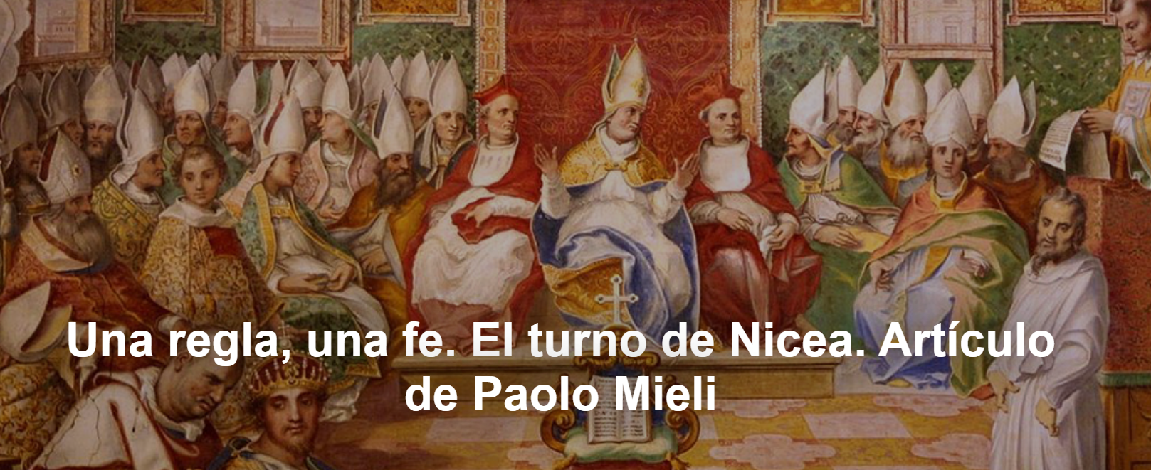

" **Con Nicea**  se inicia (...) un proceso de 'romanización de los cristianos' y de 'cristianización del imperio' que continuará en el Imperio bizantino y culminará en Occidente con  **Carlomagno**  y el  **Sacro Imperio Romano Germánico** , formalmente suprimido sólo por otro emperador,  [Napoleón Bonaparte](https://www.ihu.unisinos.br/78-noticias/583125-napoleao-a-raiz-do-acordo-china-vaticano) ."

El artículo es de  [Paolo Mieli](https://www.ihu.unisinos.br/618651-uma-divindade-corporea-artigo-de-paolo-mieli) , escritor italiano, publicado por  **Corriere dela Sera** , 05-07-2022. La traducción es de  **Luisa Rabolini** .

**Aquí está el artículo.**

En la primavera de hace mil setecientos años, obispos llegaron a **Nicea** desde todas las partes del mundo entonces conocido. Es probable que muchos de aquellos hombres apenas supieran dónde estaba la ciudad que hoy se llama **Iznik** y está situada en **Turquía** a unos cien kilómetros de **Estambul** , escriben **Gian**[Guido Vecchi](https://www.ihu.unisinos.br/categorias/169-noticias-2015/543228-aquelas-irmas-usadas-como-servas-e-auxiliares-de-gian-guido-vecchi) y [Giovanni Maria Vian](https://ihu.unisinos.br/642889-do-apartheid-a-luta-pelos-direitos-a-historia-do-uso-politico-da-biblia-artigo-de-giovanni-maria-vian) en *La scommessa di Costantino* .  Cómo el Concilio de Nicea cambió la historia (Constantine's Wager: How the Council of Nicea Changed *History , en traducción libre) que llega a las librerías de la mano de***Mondadori** el martes 8 de abril. En aquel momento, la ciudad estaba cerca **de Nicomedia** . El emperador **Constantino** los había convocado y, en pocos meses, había puesto fin a la última gran persecución contra los cristianos, se había convertido al cristianismo y, en 324, decidió fundar una nueva capital en la antigua colonia de **Bizancio** . Constantino, escribió [San Mazzarino](https://ihu.unisinos.br/categorias/172-noticias-2012/508621-o-imperador-constantino-provoca-debate-entre-os-judeus-e-o-vaticano) en *L'Impero romano* (Laterza), fue el hombre político “más revolucionario” de su tiempo. Algunos han planteado la hipótesis de que era poco más que un político, capaz sólo de aprovechar las oportunidades que se presentaban. No, respondió Mazzarino, “en realidad, un frío cálculo político no basta para despertar en un hombre, incluso en un gran hombre, las energías necesarias para cambiar la faz del mundo”. Por este motivo, Constantino, según Mazzarino, “no puede ser considerado simplemente un político”. Él “creía ciertamente en el Dios de los cristianos”.

Pero los cristianos, habiendo adquirido movimiento y legitimidad después de tres siglos de persecución intermitente, habían comenzado a luchar entre ellos. [Eusebio de Cesarea](https://www.ihu.unisinos.br/556326) , el único testigo directo de aquellos días, relata: “En cada ciudad, los obispos se enfurecieron contra los obispos, la gente se levantó contra la gente y en el conflicto casi se masacraron unos a otros”. El concilio, en las intenciones del emperador, debía servir precisamente para resolver estos desacuerdos.

**Nicea** es el primer concilio imperial, es decir, convocado y presidido por el emperador. Y todos los concilios ecuménicos serán imperiales hasta el octavo. Todo tendrá lugar en presencia del **Papa de Roma** o en todo caso será aprobado por él. El octavo concilio -el cuarto de **Constantinopla** (869-870)- no será reconocido en Oriente. Los concilios ecuménicos posteriores sólo serán celebrados por la **Iglesia Católica** . Fueron trece: desde **Letrán I** (1123) hasta [el Vaticano II](https://www.ihu.unisinos.br/images/stories/cadernos/teopublica/016cadernosteologiapublica.pdf) , concluido en 1965. En total, por tanto, fueron veintiuno.

Pero volvamos a Nicea. **Eusébio** cuenta que “todos llegaron con el máximo entusiasmo, casi como si estuvieran saliendo de la línea de salida de una carrera”. Los obispos - coincide **Arnaldo Marcone** en *Constantino, il Grande* (Laterza) y en *Pagano y Christian. Vita e mito di Costantino* (Laterza), así como [Alessandro Barbero](https://www.ihu.unisinos.br/640044-alessandro-barbero-francisco-de-assis-um-santo-inimitavel) en *Costantino il vincitore* (Salerno), procedían de **Egipto** y **Palestina** , **Siria** y **Fenicia** , **Grecia** y **Macedonia** , **Persia** y **Mesopotamia** . Del Occidente latino, señalan Vecchi y Vian, sólo estaban representadas seis diócesis. El obispo de Roma, Silvestre, que había delegado a sus sacerdotes Vito y Vicente, estaba desaparecido. Además, continúan Vecchi y Vian, había cinco obispos, «uno de los cuales, sin embargo, tuvo un papel decisivo»: el español **Hosio de Córdoba** , hombre de confianza del emperador que, sin embargo, probablemente ya estaba en la corte imperial de **Nicomedia** . Los otros latinos eran **Ceciliano de Cartago** , **Nicasio de Die** (en la Galia), **Marco de Calabria** y **Domno de Sirmio** (de la Panonia danubiana). Según **Eusebio de Cesarea** , había más de doscientos cincuenta. **Eustacio de Antioquía** habla de doscientos setenta. Constantino menciona trescientos. **Francesco Berlingieri** en **Il concilio di Nicea** ( **Eretica** ) sitúa la “cuestión arriana” en el centro de ese concilio –como lo hacen todos los estudiosos que han tratado el tema. **Arrio** estuvo atento “de manera exasperada” - escribe **Massimo Guidetti** en *Constantino e il suo Secolo. L'editto di Milano e le religioni* (Libro de Jaca) - a la trascendencia de Dios. Lo impulsaba la preocupación de salvaguardar su unidad, según el precepto bíblico: «Escucha, Israel, el Señor nuestro Dios, el Señor uno es».

Respecto de la disputa arriana, según **Manfred Clauss** , “el [Concilio de Nicea](https://www.ihu.unisinos.br/categorias/632721-niceia-1-700-anos-de-fe-compartilhada-entrevista-com-chiara-curzel) no aclaró casi nada”. La fórmula encontrada –“consustancial con el Padre”– no tenía mucho sentido en aquel momento, “porque no se habían tomado medidas para definir con mayor precisión dicha consustancialidad”. No es sorprendente, continúa **Clauss** , que la controversia teológica y sus repercusiones no terminaran con el concilio y continuaran inmediatamente después de su conclusión.

En cuanto a **la Pascua** , continúan **Vecchi** y **Vian** , precedida diez años antes por medidas legislativas hostiles al proselitismo judío, la decisión de fijar su celebración en una fecha diferente de la judía "tendrá el efecto de ampliar la brecha -ya muy grande- que divide a los cristianos de los judíos".

Esta decisión distanció aún más al cristianismo de sus raíces judías, “con terribles consecuencias cuyas secuelas”, según **Vecchi** y **Vian** , “aún persisten hasta el día de hoy”. Además, a partir del siglo V, las medidas separatistas y antijudías se verían aún más acentuadas por la legislación eclesiástica e imperial, para crecer aún más en el periodo medieval.

En realidad, después de **Nicea** , **Constantino** pronto abandona la condena nicena del arrianismo, con la consecuencia de que «la crisis arriana continúa con acontecimientos alternos durante más de medio siglo». Sólo el [Concilio de Constantinopla](https://www.ihu.unisinos.br/556138-constantinopla-diz-nao-concilio-pan-%20ortodoxo-corre-o-risco-de-ser-adiado) en el año 381 puso fin a la controversia en el plano teológico y puso fin a las discusiones sobre la **Trinidad** . Sin embargo, durante algún tiempo los misioneros arrianos habían estado cristianizando a los godos y otras poblaciones bárbaras que se extenderían por las partes occidentales del imperio desde finales del siglo IV en adelante. Y, con los vándalos, los arrianos llegarían al norte de África, donde perseguirían con ferocidad a los católicos. De este modo, el arrianismo sobrevivirá hasta finales del siglo VII, cuando los lombardos se convertirán, mientras que el “vivaz cristianismo africano” quedará “completamente sumergido por la marea islámica”.

**Nicea** , sostienen **Vecchi** y **Vian** , representó un verdadero punto de inflexión en la historia del cristianismo, “la primera y única religión que estableció formalmente qué creer”. Pero ciertamente no “inventó el cristianismo”, como se repite a menudo en algunos de los libros mencionados. Tampoco constituyó una ruptura: “Un giro, sí, una ruptura”, según **Vecchi** y **Vian** . Por primera vez, el **Concilio de Nicea** ha elaborado una “regla de fe” que ciertamente desarrolla formulaciones anteriores y, además, pronto será cuestionada. Pero a pesar de esto, “lo estableció para todos los cristianos”. Por primera vez se dictaron un conjunto de reglas, empezando por la definición de una fecha común para **la Pascua** , que hasta entonces las comunidades cristianas celebraban en momentos diferentes.

En las sociedades occidentales actuales, escriben los autores, la religión está relegada a la esfera privada y teóricamente separada de la política. Por el contrario, las dos dimensiones se entrecruzan especialmente después del giro constantiniano y con la progresiva inserción del cristianismo en las estructuras imperiales, como aparece ya durante la “crisis arriana” y en el curso de las sucesivas controversias sobre la figura de **Cristo** .

Así, **Nicea** inicia, según **Vecchi** y **Vian** , un proceso de “romanización de los cristianos” y de “cristianización del imperio” que continuará en el Imperio bizantino y culminará en Occidente con **Carlomagno** y el **Sacro Imperio Romano Germánico** , formalmente suprimido sólo por otro emperador, [Napoleón Bonaparte](https://www.ihu.unisinos.br/78-noticias/583125-napoleao-a-raiz-do-acordo-china-vaticano) .

<https://www.ihu.unisinos.br/650486-uma-regra-uma-fe-a-virada-de-niceia-artigo-de-paolo-mieli?utm_campaign=newsletter_ihu__08-04-2025&utm_medium=email&utm_source=RD+Station>